附件1： 学生基本信息填写手册

第一步：学生登录系统：
地址：http://ehall.bnuz.edu.cn（建议用谷歌浏览器或360极速浏览器操作）
用户名为学生各自的学号，密码默认为身份证后六位，如果在统一身份认证服务修改了密码则以修改后的密码登录；
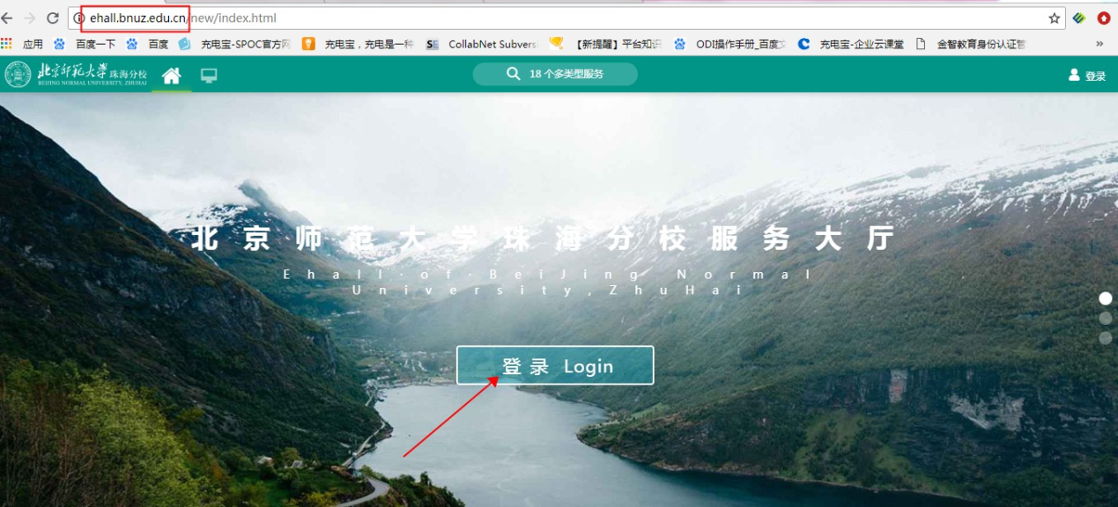
点击“用户登录”，输入用户名密码：
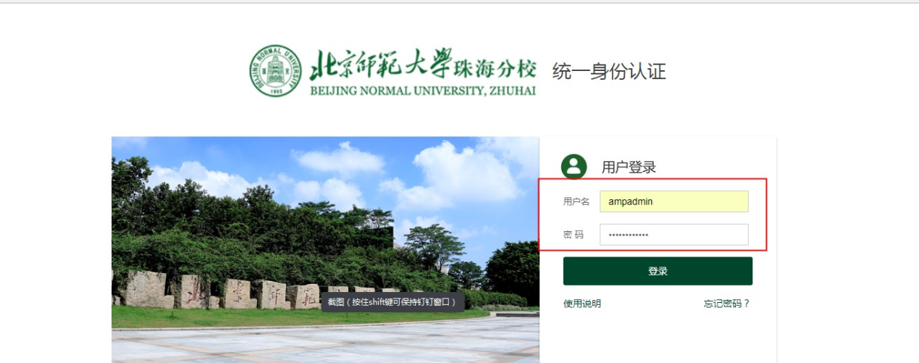
在“服务大厅”搜索“基本信息”服务，点击进入；
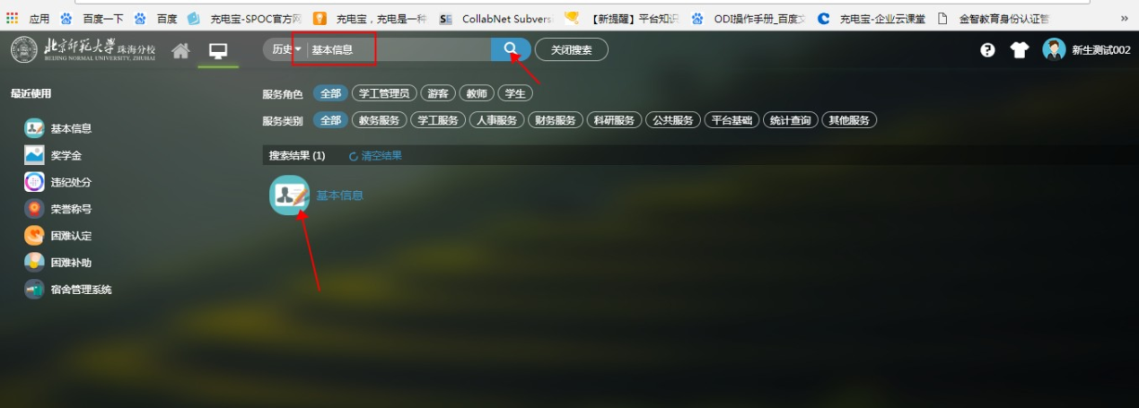
第二步：填写及确认个人基本信息：
点击“编辑”按钮，开始基本信息编辑完善。
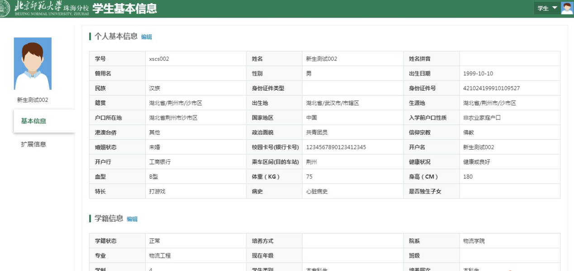
点击“编辑”按钮后，有的字段前会出现红色星号字符样，代表该字段为必填字段。
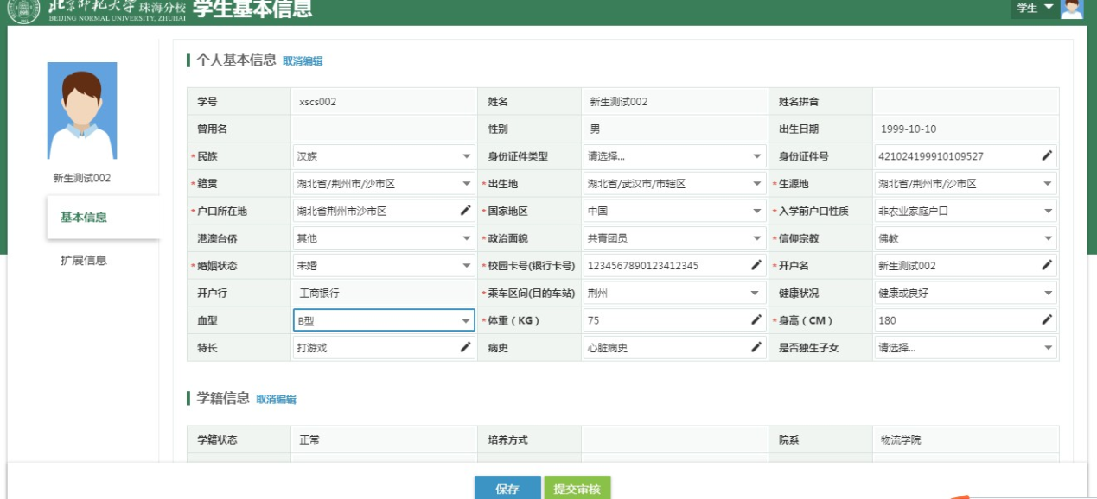

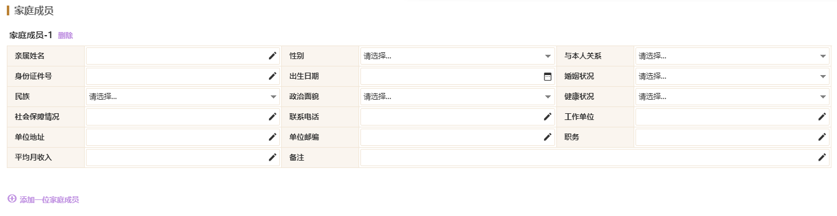
本次补录需录的两项内容：父母或监护人姓名填写在“亲属姓名”栏，父母或监护人身份证号码填写在“身份证件号”栏，并如实选择“与本人关系”，如需填报的监护人并非父母，在“与本人关系栏”选择“其他”，填报完一位监护人，可点击下方按钮添加另一位；
基本信息模块信息填写完整后，点击下方保存按钮，并提交审核。
